**Cuadernillo de lenguaje N°2**

“Estrategias de comprensión lectora”

**Objetivo general.**

* Mejorar la lectura de los estudiantes.

Objetivo Específico.

* Aumentar la comprensión y velocidad lectora.
* Corregir las dificultades de decodificación de los fonemas mal pronunciados decodificados.
* Optimizar la comprensión lectora.
* Se debe enviar vía correo (piebaldomero@gmail.com) guía desarrollada para su revisión y retroalimentación.

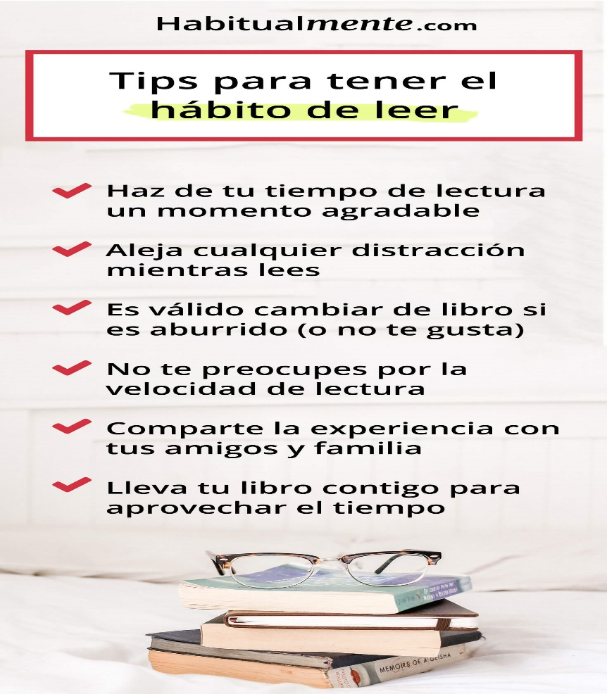

**Nombre: Curso: Fecha:**

- Lee el siguiente texto y responde:

Las tres hijas del rey Abib.

Cuando el rey San Fernando avanzaba por tierras andaluzas, el rey Abib fue despojado de sus dominios y se refugió en la corte de Granada, alquiló un palacio y en él guardó sus tesoros. Sin embargo, sólo le consolaba el tener junto a él a sus amadas hijas, bellas como la luna del Ramadán y blancas como la nieve de la sierra. Nunca salían de palacio y jamás visto a ningún hombre. Y sucedió que una tarde oyeron voces armoniosas, que deberían venir de algunos ocultos mancebos, que decían que nunca se casarían con los propuestos por el rey Abib; se lo aseguraban en nombre de los genios que habitaban el palacio. A continuación, vieron sobre sus regazos tres sortijas iguales.

Cada una imaginaba que el suyo habría de ser el más arrogante. Si no oían sus voces a la hora acostumbrada, se ponían tristes; ni su propio padre pudo hacer nada por saber y, alarmado, se preguntaba qué era lo que había cambiado a sus hijas, antes tan alegres y despreocupadas. Una tarde en que las tres princesas estaban sentadas en unos cojines, oyeron un rumor de pasos y ante ellas vieron a tres gallardos caballeros lujosamente ataviados, que traían en sus manos unas sortijas idénticas a las que ellas habían recibido. Uno de los mancebos avanzó hacia la más joven y le dijo que era el genio de las aguas; quería hacer su esposa y llevarla a un palacio que tenía bajo las aguas de las fuentes de Granada. La joven aceptó lo que se le proponía. Otro fue hacia la segunda princesa y se presentó como el genio de los aires; deseaba conducirla a una mansión encantada, sobre los vientos y las nubes, donde vivirían la mayor felicidad. También aceptó ahora la princesa elegida. El tercero se dirigió a la última princesa; era el genio de los jardines y ponía a su disposición un palacio hecho con pétalos de rosa.

Al enterarse el rey Abib de la fuga de sus hijas, mandó registrar el palacio, más todo fue inútil; en ninguna parte se encontró el más leve rastro de las princesas. Cuando la gente supo de lo ocurrido, no creyó que aquellos misteriosos raptores fueran genios, como afirmaba una vieja esclava que decía haber presenciado la escena, sino unos guerreros cristianos que habían logrado burlar la guardia de palacio. Trascurrieron siglos.

Un buen día fue a vivir en la casa que ahora fuera palacio del rey Abib un hombre de mediana posición, llamado Jorge, con su familia. Una vez que llegó a sus oídos la noticia de que en aquella casa escondió el rey Abib sus tesoros, desde entonces no dejó de buscarlos por todos los rincones. Levantó ladrillos, horadó muros, pero no logró encontrar nada. Desesperado, decidió vender su alma al diablo si le ayudaba a encontrar el codiciado tesoro. Pocos días más tarde, halló en una habitación de la casa un cofre lleno de monedas de oro.

Mas poco después la familia empezó a notar cambios raros en su carácter, blasfemaba sin ton ni son y siempre quería estar sólo. Pasó un año y llegó la Nochebuena. Por la noche salió de sus habitaciones y fue a donde estaba su familia. Empezó a beber vino alegremente y, de pronto, le vieron palidecer. Aterrado, retrocedió hacia la pared, mientras hacía ademán de alejar a alguien. Acababa de ver al diablo, que con voz siniestra le pedía su alma a cambio de la ayuda prestada. Su familia nada veía y, por lo tanto, no podía comprender lo que ocurría. Poco después vieron cómo el hombre caía muerto, empezó a descomponerse y atribuyeron su muerte al exceso de vino.

Actividades Comprensión lectora

Teniendo en cuenta lo que acabas de leer, marca con una x la **V**, si la afirmación es verdadera, o **F** si es falsa

|  |  |
| --- | --- |
| V | F |
| V | F |
| V | F |
| V | F |
| V | F |
| V | F |
| V | F |
| V | F |
| V | F |
| V | F |
| V | F |
| V | F |
| V | F |
| V | F |
| V | F |

1. El rey moro de la leyenda se llamaba alib…………………………………………………

2-A las hijas del rey moro se le aparecieron tres genios ………………….............

3-El primero era el genio de las aguas ………………………………………………………...

4-El segundo era el genio de los aires…………………………………………………………..

5-El tercero era el genio de los jardines ………………………………………………………

6-Una esclava de las princesas afirmo ver las escenas de los genios……………

7-El rey moro aceptó de buena ganas la marcha de sus hijas con los genios…..

8-La gente creyó siempre que los genios eran caballeros cristianos………

9-Se dice que los caballeros cristianos invitados por el rey moro………………

10-Siglos después un hombre llamado Jorge fue a vivir a este palacio……………

11-Jorge encontró, fácilmente, un tesoro en el palacio del rey moro……………

12-Para encontrar el tesoro, el hombre hizo un pacto con el diablo………………

13-Además de encontrar el tesoro, Jorge encontró la felicidad………………………

14-La muerte de Jorge se atribuyó a una enfermedad extraña………………………

15-A la casa que otrora fuera palacio del rey Davib fue a vivir un tal Jorge………

Ortografia visual y reglada

- Marca si o no con una cuz (x ),según la palabra este bien escrita o no .

|  |  |  |  |  |  |  |  |
| --- | --- | --- | --- | --- | --- | --- | --- |
| 1 | Árbol | SI | NO | 23 | legia | SI | NO |
| 2 | Guevo | SI | NO | 24 | lápiz | SI | NO |
| 3 | Péz | SI | NO | 25 | veintetres | SI | NO |
| 4 | Pasteurizado | SI | NO | 26 | Ezperanza | SI | NO |
| 5 | censura | SI | NO | 27 | despellejar | SI | NO |
| 6 | huella | SI | NO | 28 | ondo | SI | NO |
| 7 | Melón | SI | NO | 29 | ovíparo | SI | NO |
| 8 | Visionario | SI | NO | 30 | Impaciente | SI | NO |
| 9 | homenage | SI | NO | 31 | cesped | SI | NO |
| 10 | Jestión | SI | NO | 32 | chanquido | SI | NO |
| 11 | Expresión | SI | NO | 33 | Geología | SI | NO |
| 12 | heráldica | SI | NO | 34 | embellecer | SI | NO |
| 13 | cantaro | SI | NO | 35 | exasto | SI | NO |
| 14 | epopeya | SI | NO | 36 | inhumano | SI | NO |
| 15 | sofa | SI | NO | 37 | Vejetación | SI | NO |
| 16 | hermoso | SI | NO | 38 | envidioso | SI | NO |
| 17 | holgazán | SI | NO | 39 | lloriqueo | SI | NO |
| 18 | logico | SI | NO | 40 | agridulce | SI | NO |
| 19 | teórico | SI | NO | 41 | ingrato | SI | NO |
| 20 | ligeraza | SI | NO | 42 | esdrujula | SI | NO |
| 21 | recluso | SI | NO | 43 | legionario | SI | NO |
| 22 | Avispa | SI | NO | 44 | compas | SI | NO |



- Ahora veras dos frases ,una escrita correctamente y otra no.debes marcar con una cruz (x) la que esta bien escrita .

|  |  |  |
| --- | --- | --- |
| 1- | Juan quería a ver venido  Juan quería haber venido |  |
|  |
| 2 - | Le han quitado todos sus bienes  Le han quitado todos sus vienes |  |
|  |
| 3 - | ¿Es posíble que no hallas llegado ún ?  ¿Es posible que no hayas llegado aún ? |  |
|  |
| 4 - | Ayer tome un atajo  Ayer tomé un atajo |  |
|  |
| 5 - | Es necesario que vaya ahora  ES necesario que valla ahora |  |
|  |
| 6 - | Creo tomat una sabia decisión  Creo tomar una savia decisión |  |
|  |
| 7- | La vaca pase en el prado  La vaca pace en el prado |  |
|  |
| 8- | ¡Que raro que estés callado !  ¡Qué raro que estés callado ! |  |
|  |
| 9 - | Alfonso tuvi que irse a ensayar  Alfonso tubo que irse a ensayar |  |
|  |
| 10 - | Llega una ola de calor  Llega una hola de calor |  |
|  |
| 12 - | ¡Hay que respetar a los demás !  ¡Hay que respetar a los demas ! |  |
|  |
| 13- | Alicia iva a su casa  Alicia iba a su casa |  |
|  |

